FLARE-11/LEDN10D

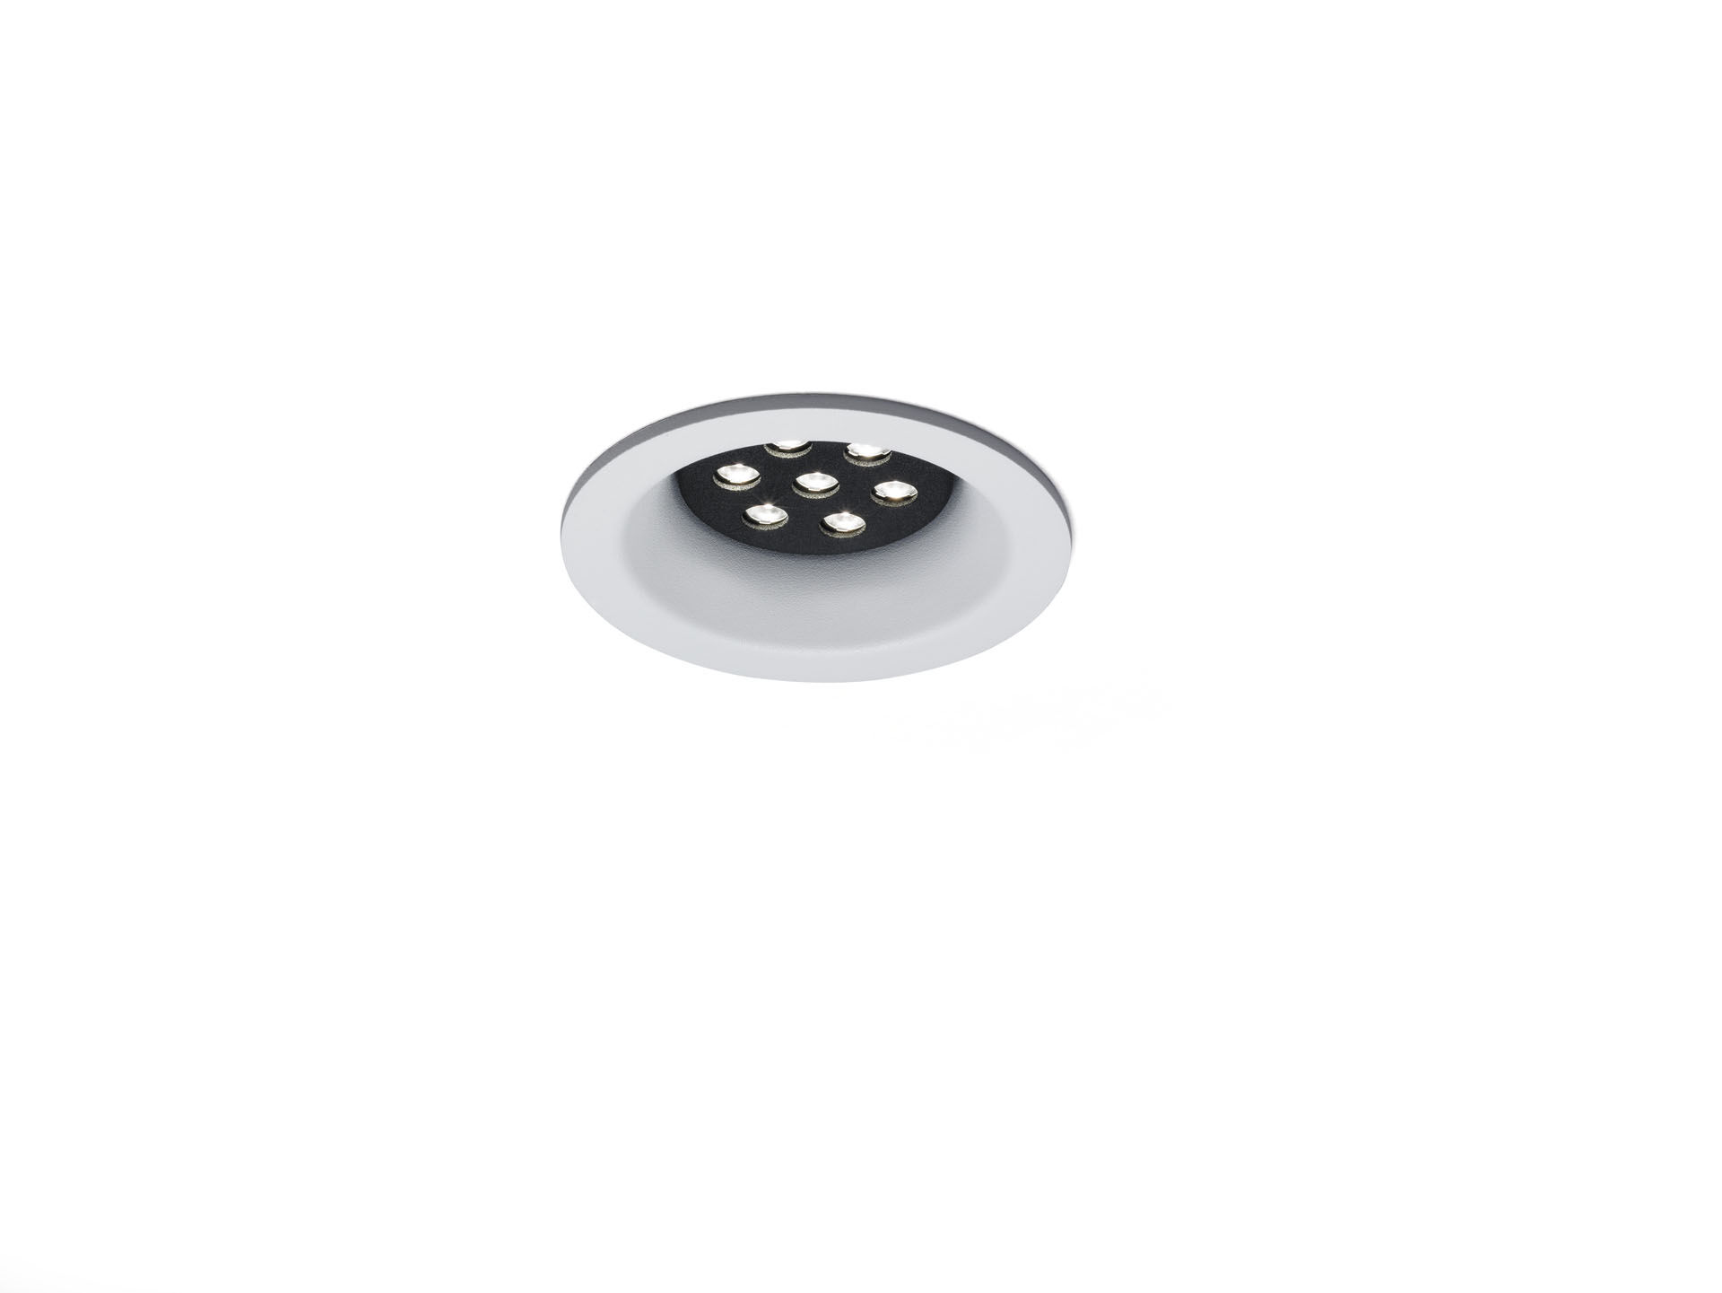
- Downlight arquitectónico.
- LED+LENS™ Flare óptica, lente de policarbonato (PC), fijo extensiva media distribución luminosa.
- Aro blanco (RAL 9003) e interior negro (RAL 9005); otros colores disponibles bajo pedido.
- Dimensiones: Ø 98 mm x 63 mm.
- Techo cortado: Ø 81 mm.
- Flujo luminoso: 1350 lm, Flujo luminoso específico: 113 lm/W.
- Consumo de energía: 12.0 W, DALI regulable.
- Frecuencia: 50-60Hz AC.
- Tensión: 110-240V.
- Clase de aislamiento: clase II.
- LED con superior factor de mantenimiento; después 50.000 horas de funcionamiento, el aparato conserva el 97% de su corriente de fluxo luminoso.
- Temperatura de color correlacionada: 4000 K, Reproducción de los colores ra: 80.
- Coincidencia de color de desviación estándar : 3SDCM.
- Seguridad fotobiológic EN 62471: RISK GROUP 1 UNLIMITED.
- Aluminio moldeado por inyección carcasa, .
- Grado de protección IP: IP20.
- 5 años de garantía en luminarias y controlador.
- Certificaciones: CE.
- Luminaria con cable libre de halógenos.
- La luminaria ha sido desarrollada y producida según la norma EN 60598-1 en una empresa certificada ISO 9001 e ISO 14001.

